Текстовый вариант видеоурока из предыдущего шага
План:
- Структурные паттерны;
- Виды структурных паттернов: «Адаптер», «Мост», «Компоновщик», «Декоратор», «Фасад», «Легковес», «Заместитель».
Важно еще раз напомнить:
- Шаблоны проектирования не являются «серебряной пулей», то есть использование шаблонов вам не гарантируют успехов системы, понятность и прозрачность вашей архитектуры.
- Не пытайтесь использовать шаблоны в обязательном порядке. Это частая проблема, когда многие разработчики начинают изучать шаблоны и начинают видеть, что каждый участок кода напоминает им какой-то шаблон, и они начинают «натягивать» этот шаблон на их код.
- Неуместное использование шаблона — хуже его отсутствия.
Структурные паттерны
Структурные паттерны позволяют нам упростить работу со структурами или из более простых структур составить более комплексные и сложные.
Виды структурных паттернов:
- Адаптер;
- Мост;
- Компоновщик;
- Декоратор;
- Фасад;
- Легковес;
- Заместитель.
Адаптер
Наверняка, каждый из вас сталкивается с этим паттерном в реальной жизни, на объектах реального мира.
Например, вы, скорей всего, замечали, что в разных странах периодически ваш формат вилок для зарядки ноутбуков, фенов, утюгов не подходит к розеткам и, как раз, использование таких устройств, которые называются «адаптеры» помогают решить эту проблему, то же самое происходит и в программных системах.
Рассмотрим этот пример на диаграмме.
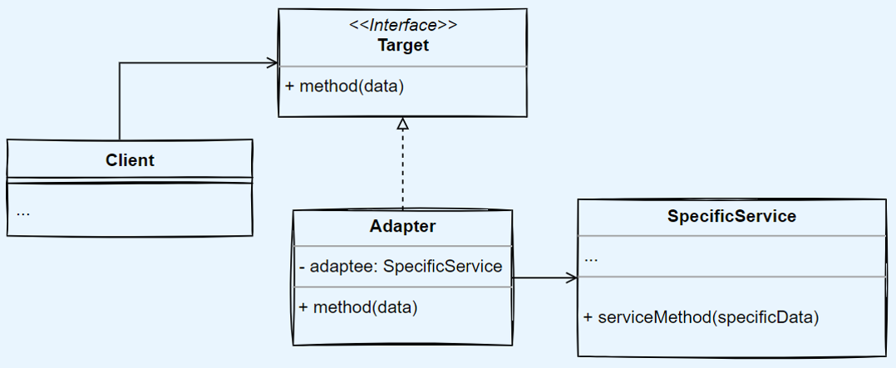
У нас есть клиент, который умеет взаимодействовать с определённым интерфейсом, и есть система, которая должна нам помочь решить проблему, но у неё имеется другой интерфейс. Допустим, клиентский код умеет общаться с интерфейсом, вызывая один метод, который называется «Method» и передавать ему какую-то дату, какие-то данные, но сервис, с которым нам предстоит взаимодействовать, имеет абсолютно другой метод и абсолютно другие данные, тогда самым простым и очень выручающим вариантом будет использование паттерна «Адаптер». Мы будем создавать специальный класс, который будет реализовывать интерфейс, с которым будет взаимодействовать клиент, и обращаться к нужному нам сервису с нужной функциональностью, но с другим интерфейсом.
Плюсы и минусы паттерна «Адаптер»
Плюсы:
- Создает «мост» между интерфейсами (адаптирует нашего клиента с привычными интерфейсом к незнакомому ему сервису или классу);
- Изолирует от клиента подробности преобразования различных интерфейсов.

Минусы:
- Сложно преобразовать параметры вызовов функций, если в адаптируемом интерфейсе другие абстракции.
Мост
Данный паттерн применяют, когда нужно разделить нашу систему на две следующие сущности: сущность абстракции и сущность реализации.
Смысл этого разделения заключается в том, чтобы мы могли абстракцию и реализацию менять независимо друг от друга и разрабатывать параллельно, тестировать отдельно и, вообще к ним относиться, как двум отдельным сущностям. Это нам позволит масштабировать процессы разработки и отделить работу в одной части системы от работы в другой части системы.
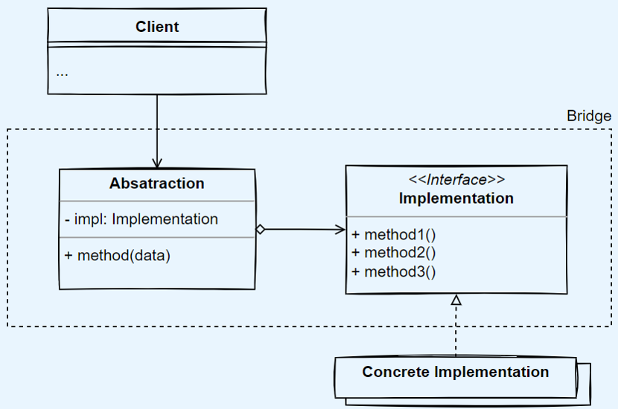
Примерами из реальной жизни могут послужить устройства, которые управляются с помощью пульта.
Допустим (на самом деле это расхожий пример, чтобы показать этот паттерн), у нас есть пульт от телевизора и сам телевизор, и, чтобы разработать эту систему, можно прибегнуть к такому способу: ввести слой абстракции и реализации: пульт будет слоем абстракции, и в этой абстракции пусть будут такие методы, как «громкость вверх», «громкость вниз», «канал вперёд», «канал назад»; телевизор будет слоем реализации. У него могут быть методы «установить канал на определённом значении», «установить громкость на определённом уровне», «включиться», «выключиться» в то время, как на пульте будет одна кнопка, которая и включает, и выключает.
Для чего нам это нужно и что это поможет нам сделать?
Вначале у нас появятся два интерфейса, где один будет управляться другим: интерфейс реализации управляется интерфейсом абстракции. На интерфейсе абстракции у нас будет такое понятие, как «одна кнопка», которая «включает» или «выключает», и она будет взаимодействовать с методами включения и выключения у реализации.
Подобный пример можно привести и с каналами. На пульте будут такие понятия, как «канал вперёд», «канал назад», но у телевизора будет всего лишь один метод, который будет устанавливать канал на определённом значении, потому что слой абстракции будет управлять слоем реализации. Допустим, он может иметь какое-то внутреннее состояние, которое будет запоминать текущий канал или запрашивать его у телевизора и его инкрементировать.
Как это реализуется в программных системах? У нас появляется такая связка из двух сущностей, и, как раз, она здесь и является мостом.
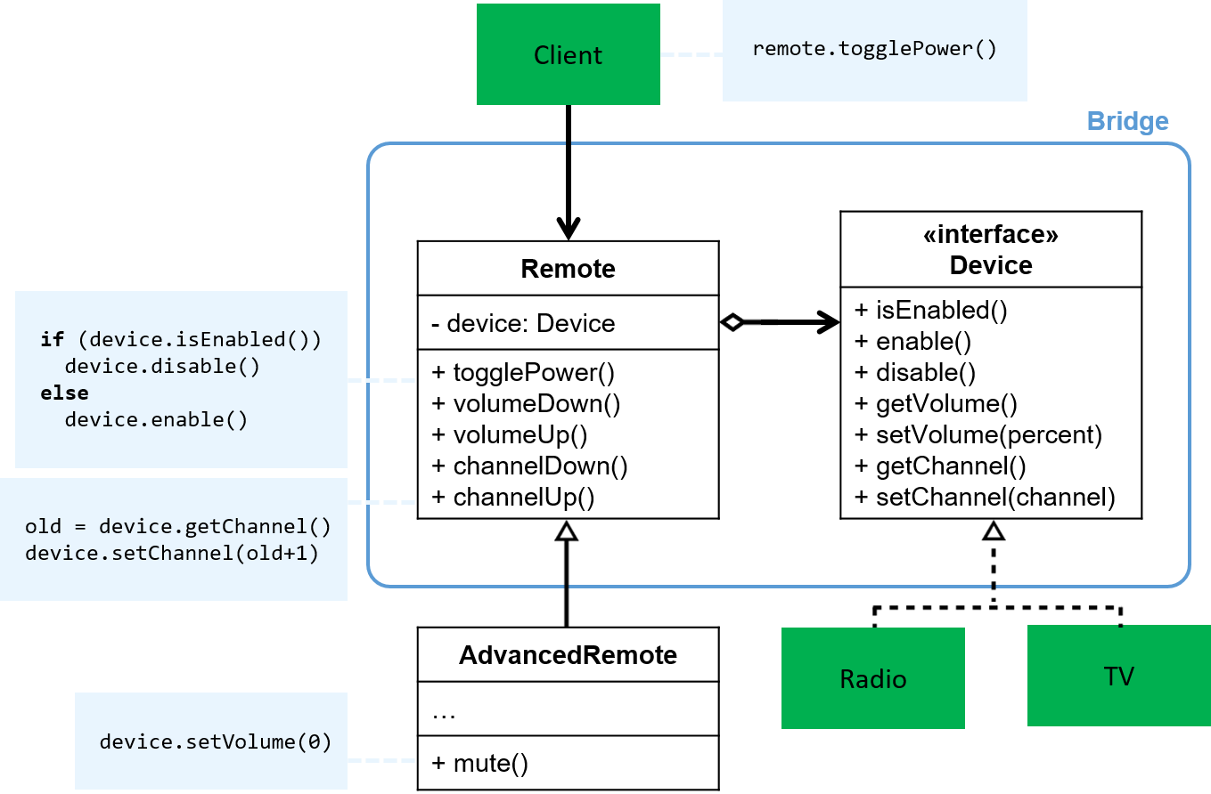
Эта связка будет содержать два класса, которые реализуют два интерфейса: сущности абстракции и сущности реализации.
Плюсы и минусы паттерна «Мост»
Плюсы:
- Паттерн реализует принцип открытости/закрытости;
- Паттерн улучшает масштабируемость.
Минусы:
- Усложняет структуру и читаемость кода из-за введения дополнительных классов (вводятся дополнительные сущности: абстракция и реализация, где выделить абстракцию достаточно сложно. В этом можно ошибиться, и этот процесс происходит на этапе проектирования системы).
Важно:
Ошибки на этапе проектирования стоят дороже всего. Чем раньше была сделана ошибка при жизненном цикле системы, тем дороже она стоит.
Нужно очень внимательно следить за тем, какие абстракции и реализации мы выделяем, и, если мы это используем, следить за тем, чтобы код не становился слишком непонятным со слишком независимыми связями или очень большим набором методов, которые непонятно как связаны. Следите за тем, чтобы ваш код не разрастался, чтобы у вас были правильные и минимально нужные интерфейсы абстракции и реализации.
Компоновщик
Этот паттерн позволяет работать со сложными структурами объектов (обычно это древовидные структуры).
Аналогией из реальной жизни может послужить следующее:
в любой иерархической структуре управления (армия, государство, компания и т.д.) есть компоненты, которые имеют интерфейс на вход «Выполнить поручение», и эти компоненты могут быть как сотрудником или солдатом, так и целой структурой (департамент, полк и т.д.). Отдавая команду «Выполнить поручение» в какую-нибудь из этих структур, команда будет либо сама этим заниматься, либо будет дальше передавать правильно, как она знает, по своим дочерним структурам, сотрудникам.
Пример из области программного обеспечения:
в файловой структуре нам нужно посчитать объем занимаемой памяти в файловой системе. У нас могут быть директории, файлы и у каждого из этих компонентов есть интерфейс и метод, которые позволяют получить объем занимаемой памяти на диске. Если мы хотим узнать размер директории, то она пройдется по всем своим вложенным компонентам: поддиректориям, файлам, после чего у них вызовет метод «GetSize», и уже все поддиректории будут обходить по своим дочерним компонентам. Так, рекурсивно мы узнаем итоговый размер интересующей нас директории.
Рассмотрим диаграмму, чтобы узнать, как это реализуется в коде.
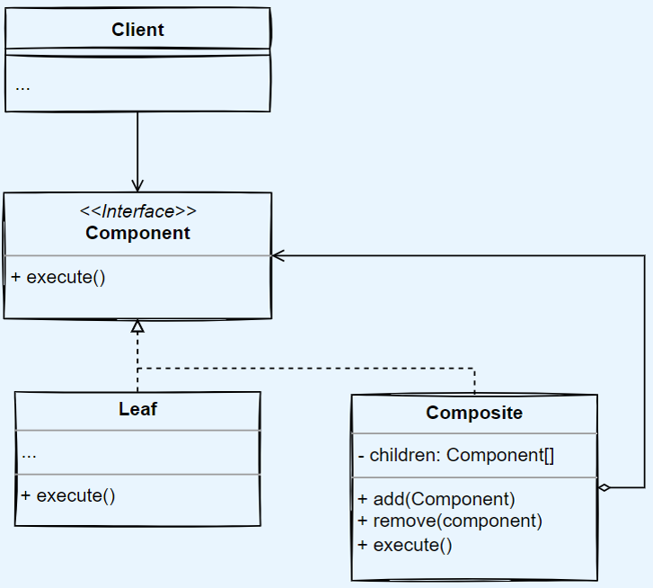
У нас есть компонент, который реализует определенный интерфейс, допустим, метод «Execute» (он же команда «Выполнить поручение», как мы по аналогии рассматривали в армии, или «GetSize», если будем рассматривать файловую систему). Этот интерфейс будет реализовывать несколько типов компонентов. Один из них будет называться «Листом» («Leaf») — это единичная сущность, которая не имеет под собой дочерних компонентов такого же интерфейса, другой — «Composite» — элемент, который содержит под собой другие компоненты, которые реализуют нужный нам интерфейс (допустим, это директория, которая может содержать в себе как файлы, так и субдиректории). Здесь, как раз, появляется петля, которая и будет делать нашу структуру древовидной.
Плюсы и минусы паттерна «Компоновщик»
Плюсы:
- Упрощает работу со сложным деревом компонентов;
- Облегчает добавление новых типов компонентов.
Минусы:
- Общий тип компонента.
Декоратор
Этот паттерн позволяет исходной структуре или объекту добавить полезную функциональность с помощью «оберток».
Аналогия паттерна из реальной жизни следующая: если вы хотите пойти гулять на улицу, а там будет палящее солнце, то вы, скорее всего, не захотите сгореть и нанесете на кожу солнцезащитный крем; если на улице будет холодно, то вы захотите утеплиться и наденете на себя свитер; если будет дождливо, то вы не захотите промокнуть и наденете дождевик. Однако на улице может быть смешанная погода: может быть палящее солнце, но дуть ветер, тогда мы захотим нанести солнцезащитный крем и надеть свитер; также может быть холодно и дождливо, тогда мы наденем и свитер, и дождевик. Таких комбинаций можно придумать достаточно много.
Пример из программного обеспечения:
Нам нужно отправить файл по сети и в зависимости от разных условий (ширины канала, защищенности/незащищенности канала) мы можем этот файл зашифровать или сжать. В зависимости от ситуации нам может потребоваться и то, что файл нужно будет отправлять в сыром виде, допустим, если у нас недостаток процессорного времени на шифрование и сжатие. Если у нас канал не производительный, то нам придется сжать файл, а если канал еще и прослушивается, то еще и зашифровать. На самом деле в одном и том же коде система должна файлы передавать. В зависимости от разных условий она может накладывать на передачу файла различные свойства: компрессия и шифрование, просто шифрование, просто компрессия. Подобных ситуаций может быть много.
Рассмотрим, как такие случаи можно реализовать через паттерн «Декоратор».
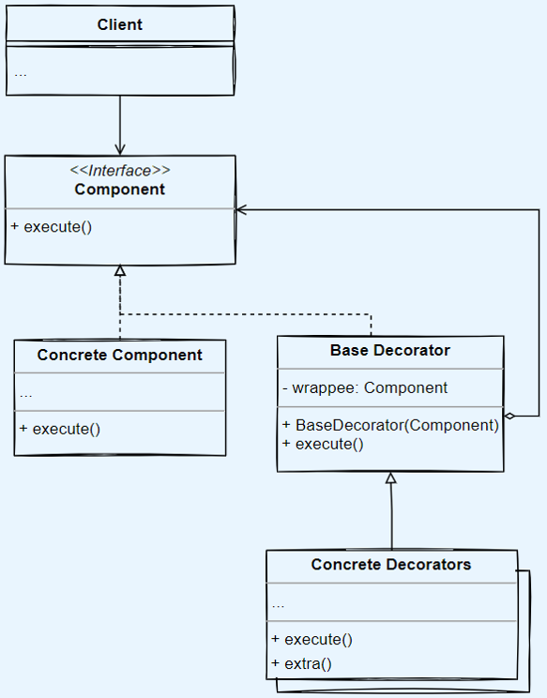
У нас есть интерфейс, который содержит полезную для нас функцию. Если рассматривать пример с файлом, то конкретным компонентом будет файл, а функцией — GetData, которая будет возвращать какие-то данные в бинарном формате. Чтобы сделать полезные «обертки», нам потребуется сделать «Decorator», который будет создавать тот же самый интерфейс «GetData», но внутри себя он будет содержать компонент, который мы ему дадим, и ряд дополнительных функций.
В нашем примере может быть несколько декораторов, например, «декоратор сжатия» и «декоратор шифрования», и, поскольку они реализуют интерфейс компонента, должны будут реализовать интерфейс «GetData», но также внутрь себя они будут принимать клиентский код, который ему будут передавать и содержать какую-то дополнительную функциональность по сжатию или шифрованию. Тем самым, клиентский код может выглядеть следующим образом: сначала он создает какой-то объект, допустим, с названием «Файл», далее создает декоратор «Compression decorator» и может уже на данном этапе позвать метод «GetData», который вернет сжатый файл. Однако в другом случае он у «Compression decorator» может дальше его передать в «Inscription decorator», создать новый объект и в конструктор передать наш объект, обернутый в «Compression decorator». Тогда наш файл будет и сжат, и зашифрован, если мы вызовем у нашего последнего «Inscription decorator» метод «GetData». Из-за связи агрегации у нас можно построить достаточно длинную цепочку и можно составить шаги, менять или убирать в любом порядке, в зависимости от нужного нам поведения финального объекта.
Плюсы и минусы паттерна «Декоратор»
Плюсы:
- Большая гибкость при сравнении с наследованием;
- Декомпозиция функционала;
- Позволяет подменять обязанности на лету.
Минусы:
- Сложности при конфигурировании;
- Многократно задекорированные объекты.
Фасад
Задача данного паттерна — предоставить к сложной системе, набору классов, библиотеке, фреймворку и т.д. простой и понятный для клиентского кода интерфейс.
Рассмотрим диаграмму.
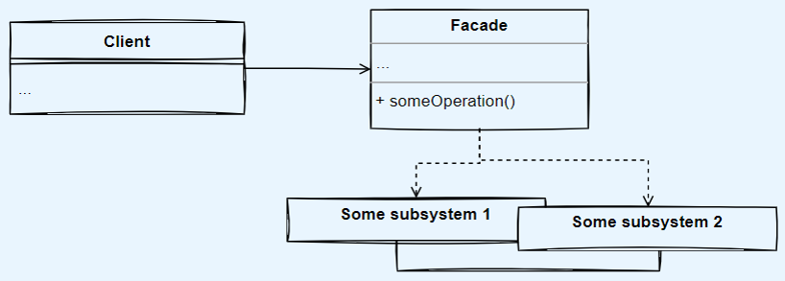
У нас есть часть, которая будет взаимодействовать с другими сложными системами, подсистемами, библиотеками, и так далее. Чтобы не обращаться напрямую к ним, мы всю сложность связи с подсистемами оставляем в фасаде, а его наделяем простым и понятным клиенту интерфейсом.
Плюсы и минусы паттерна «Фасад»
Плюсы:
Изоляция сложности.
Минусы:
Фасад может сильно разрастись.
Легковес
Данный паттерн применяют, когда нужно сэкономить ресурсы и, чаще всего, оперативную память на том, чтобы из огромного количества объектов выделить какие-то повторяющиеся части и держать их в единственном экземпляре.
Представим ситуацию, что мы разрабатываем какую-нибудь игру, и нам нужно адресовать лес или просто его держать в памяти. Каждое дерево у нас будет уникально только своей координатой, но порода дерева или цвет листьев будет повторяться, потому что мы не можем разработать и придумать миллион различных пород деревьев и цветов. Поэтому, если мы наивно будем реализовывать и в классе дерево объявим цвет, породу, координаты «Х», «У», то мы получим миллион деревьев, из них 500 тысяч будут содержать строку зелёный, 500 тысяч — жёлтый, сотни тысяч будут содержать породу дуб, далее — каштан, потом — сосна. На самом деле будет не так много таких вариаций, и мы будем иметь в оперативной памяти сотни тысяч повторений одного и того же слова, строки и т.д.
Чтобы этого избежать, можно использовать паттерн «Легковес».
Рассмотрим пример.
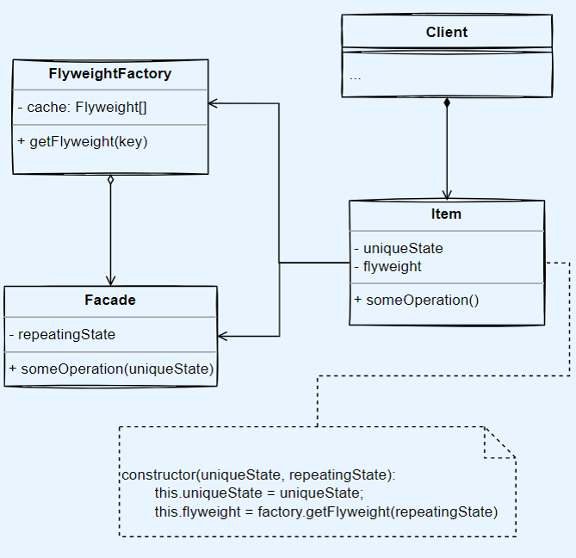
Паттерн заключается в том, что у нас есть структура, класс, который называется «Flyweight» и в котором будет содержаться состояние, которое между разными объектами может повторяться. Допустим, в нём будет содержаться порода и цвет, тогда у нас будет еще один компонент, который будет называться «Item», в нашем случае — дерево, и он будет содержать уникальное состояние, его координату и ссылку на повторяющее состояние. Дерево, которое по координате Х имеет сто, по координате У — 200, но у него будет ссылка на общее состояние, допустим, зелёный дуб, а у другого дерева будут свои координаты, но ссылка на общее состояние — жёлтый каштан. Нам здесь нужна будет вспомогательная структура, которая будет содержать описание всех наших повторяющихся состояний. Она выступает таким своеобразным кэшем здесь. Тогда мы будем иметь миллион компонентов, миллион различных координат, но в каждом этом компоненте мы не будем иметь все описания основной структуры, которые повторяются, а будем иметь ссылку на них. Допустим, у нас будет ещё десяток различных состояний: дуб зелёный/жёлтый, каштан с другими характеристиками, и не будем иметь повторяющиеся данные в оперативной памяти, у нас практически все данные будут уникальными. Да, у нас будет расход на указатель — другую структуру, которая имеет повторяющееся состояние, но надо использовать этот паттерн, когда у нас именно повторяющееся состояние будет больше, чем ссылка на это состояние.
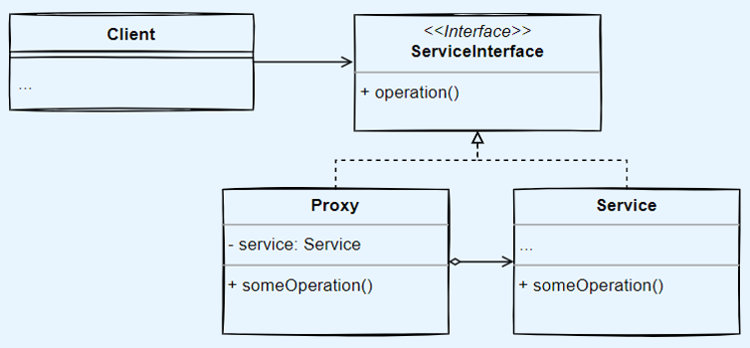
Клиентский код, работая с этими элементами, будет всё делать через Factory, когда будет конструировать элемент внутри конструктора этого элемента. Допустим, дерево — обращение к FlyweightFactory (это своеобразный кэш), и по ключу будет искать какое-то повторяющееся состояние. Если этого состояния нет, он будет записывать, если оно есть, то будет просто заменять его ссылкой.
Плюсы и минусы паттерна «Легковес»
Плюс:
- Экономия оперативной памяти.
Минусы:
- Расход процессорного времени (на поиск в кэше/словаре);
- Уменьшение связности.
Заместитель (Прокси)
Это достаточно простой паттерн, но он очень важный и часто используемый.
Представим, что у нас есть сервис, который реализует интерфейс и в нём есть метод «Operation». Чтобы расширить функциональность этого метода, можно что-то сделать либо в клиентском коде до вызова этого метода, либо сделать что-то после, либо в самом сервисе можно поменять. Можно поступить ещё легче, как нам говорит паттерн «Заместитель». Мы реализуем точно такой же интерфейс в отдельном классе, он будет включать в себя все обращения к исходному сервису. Он реализует тот же самый интерфейс, у него будет такой же метод. Клиент даже может не знать, с кем он работает. Можно прямо в runtime подменять реальный сервис заместителем. В этом методе, внутри класса прокси, мы сможем реализовать какую-то дополнительную функцию исходной операции до или после или вообще управлять жизненным циклом сервиса внутри нашего класса заместителя. Если мы хотим какие-то вызовы кэшировать или установить соединение с удалённым сервисом только при первом обращении к методу operation, то это можно сделать в классе прокси.
Мы часто сталкиваемся с этим классом. Этот паттерн вам знаком. Когда нам нужно залогировать время каких-то операций, то мы будем реализовывать прокси, которые до вызова методов будут запоминать время, потом печатать куда-нибудь в консоль, output, в log и т.д. Когда мы хотим сделать кэширование, мы до операции по реквесту будем искать в каком-то кэше ответ: есть, нет, не «протух»; возвращать его сразу или обращаться к удалённому сервису. Подобную дополнительную функциональность можно «навернуть» на исходный объект или сервис, используя как раз паттерн «Заместитель» (он же прокси).
Плюсы и минусы паттерна «Заместитель»
Плюсы:
- Контроль над проксируемым сервисом;
- Незаметен для клиента.
Минус:
- Может увеличивать время отклика сервиса.

